УПРАВЛЕНИЕ СИСТЕМОЙ:
А. ФУНКЦИИ КНОПОК БРЕЛКА 5
В. БЛОКИРОВКА КНОПОК БРЕЛКА 6
С. РАБОТА ИНДИКАТОРА СОСТОЯНИЙ 6
D. ЗВУКОВЫЕ СИГНАЛЫ 6
E. СВЕТОВЫЕ СИГНАЛЫ 6
F. СОСТОЯНИЕ СИСТЕМЫ 7
G. ВКЛЮЧЕНИЕ РЕЖИМА ОХРАНЫ 7
- Напоминание об активном датчике
- Бесшумное включение/выключение режима охраны
- Отключение датчика удара
- Малошумный режим охраны
- Пассивная блокировка
- Режим скрытой охраны
H. АВТОМАТИЧЕСКОЕ ВКЛЮЧЕНИЕ РЕЖИМА ОХРАНЫ 8
- Автоматическое включение режима охраны с запиранием дверей
- Отмена автоматического включения режима охраны и автовозврата в режим охраны
I. ВЫКЛЮЧЕНИЕ РЕЖИМА ОХРАНЫ 8
- Отчет о тревоге
- Освещение пути
- Двухшаговое отпирание дверей
- Автоматический возврат в режим охраны
J. ВЫКЛЮЧЕНИЕ РЕЖИМА ОХРАНЫ БЕЗ БРЕЛКА 9
- Аварийное выключение режима охраны без применения персонального кода
- Аварийное выключение режима охраны персональным кодом
K. СЛУЖЕБНЫЙ РЕЖИМ 10
- Включение служебного режима
- Выключение служебного режима
- Включение и выключение служебного режима брелком
L. ПОИСК МАШИНЫ 10
M. ПАНИКА 10
N. ТРЕВОГА 11
- Стирание сообщения о причине тревоги с дисплея и выключение звукового сигнала брелка
- Прерывание звукового сигнала брелка
- Защита от ложных тревог
O. РЕЖИМ ЗАЩИТЫ ОТ ОГРАБЛЕНИЯ 12
- Режим защиты от ограбления включаемый брелком
- Режим защиты от ограбления включаемый автоматически
- Работа режима защиты от ограбления
- Выключение режима защиты от ограбления
P. ЗАПРОС СООБЩЕНИЯ О ТРЕВОГЕ 12
Q. КОНТРОЛЬ СОСТОЯНИЯ СИСТЕМЫ 12
R. ВЫЗОВ ВОДИТЕЛЯ 12
- Вызов водителя из салона автомобиля
- Вызов водителя снаружи автомобиля
S. УПРАВЛЕНИЕ САЛОННЫМ ОСВЕЩЕНИЕМ 13
T. АВТОМАТИЧЕСКОЕ УПРАВЛЕНИЕ ЗАМКАМИ ДВЕРЕЙ
ПРИ ВКЛЮЧЕНИИ И ВЫКЛЮЧЕНИИ ЗАЖИГАНИЯ 13
U. ОТПИРАНИЕ БАГАЖНИКА (ТРЕТИЙ КАНАЛ) 13
V. УПРАВЛЕНИЕ ДОПОЛНИТЕЛЬНЫМИ УСТРОЙСТВАМИ,
ПОДКЛЮЧЕННЫМИ К ВЫХОДУ 4-ГО КАНАЛА 13
W. УПРАВЛЕНИЕ ДОПОЛНИТЕЛЬНЫМИ УСТРОЙСТВАМИ,
ПОДКЛЮЧЕННЫМИ К ВЫХОДУ 5-ГО КАНАЛА 14
X. УПРАВЛЕНИЕ ДОПОЛНИТЕЛЬНЫМИ УСТРОЙСТВАМИ,
ПОДКЛЮЧЕННЫМИ К ВЫХОДУ 6-ГО КАНАЛА 14
Y. ПАМЯТЬ СОСТОЯНИЯ 14
Z. УПРАВЛЕНИЕ СИСТЕМОЙ УСТАНОВЛЕННОЙ НА ВТОРОМ АВТОМОБИЛЕ.............14
АВТОМАТИЧЕСКИЙ ЗАПУСК ДВИГАТЕЛЯ:
A. АВТОМАТИЧЕСКИЙ ДИСТАНЦИОННЫЙ ЗАПУСК ДВИГАТЕЛЯ 15
- Безопасный запуск (безопасность детей)
B. ПРОГРАММНОЕ ОПРЕДЕЛЕНИЕ НЕЙТРАЛЬНОГО ПОЛОЖЕНИЯ КОРОБКИ
ПЕРЕДАЧ ДЛЯ АВТОМОБИЛЕЙ С НЕАВТОМАТИЧЕСКОЙ ТРАНСМИССИЕЙ 15
C. ПЕРЕДАЧА УПРАВЛЕНИЯ АВТОМОБИЛЕМ
С РАБОТАЮЩИМ ДВИГАТЕЛЕМ ВОДИТЕЛЮ 16
D. ФУНКЦИЯ ОТЛОЖЕННОГО ВЫКЛЮЧЕНИЯ ДВИГАТЕЛЯ 16
E. РЕЖИМ ТУРБО 16
F. ПЕРИОДИЧЕСКИЙ ЗАПУСК ДВИГАТЕЛЯ 16
- 3-х (2-х) часовой периодический запуск без контроля температуры
- 3-х (2-х) часовой периодический запуск с контролем температуры
- Ежесуточный запуск двигателя
- Включение периодических запусков
- Отмена периодических запусков
G. КОНТРОЛЬ ТЕМПЕРАТУРЫ 18
H. ОСТАНОВКА ДВИГАТЕЛЯ, ЗАПУЩЕННОГО АВТОМАТИЧЕСКИ 18
I. ПРИЧИНЫ ПРЕРЫВАНИЯ АВТОМАТИЧЕСКОГО ЗАПУСКА ДВИГАТЕЛЯ 18
J. ОТМЕНА АВТОМАТИЧЕСКОГО ЗАПУСКА ДВИГАТЕЛЯ 18
БРЕЛОК С ДИСПЛЕЕМ
A. ЗАМЕНА ЭЛЕМЕНТА ПИТАНИЯ 19
B. ПИКТОГРАММЫ НА ДИСПЛЕЕ БРЕЛКА 19
C. ПРОГРАММИРОВАНИЕ БРЕЛКА С ДИСПЛЕЕМ 20
- Включение подсветки дисплея
- Экономичный режим
- Стирание напоминающих сигналов с дисплея
- Прерывание звукового сигнала брелка
- Отключение кнопок брелка
- Включение/выключение функции вибрации брелка
- Включение/выключение звуковых сигналов брелка, подтверждающих нажатие кнопок
- Индикатор разряда элемента питания брелка
- Программирование таймера обратного отсчета времени
- Индикатор зоны уверенного приема
D. УСТАНОВКА ВРЕМЕНИ 21
- Установка текущего времени
- Установка будильника
- Установка таймера обратного отсчета времени
- Установка времени ежесуточного запуска двигателя

ВНИМАНИЕ!
Как и для любого изделия с функцией автоматического запуска двигателя, есть необходимые меры безопасности, которые Вы должны знать и применять.
1. Храните брелок в недоступных для детей местах.
2. Никого не оставляйте в салоне при автоматическом запуске двигателя.
3. Предупреждайте обслуживающий персонал, что двигатель может быть запущен автоматически.
4. Не запускайте двигатель в закрытых помещениях или в гараже.
5. Всегда пользуйтесь стояночным тормозом и запирайте двери, когда выходите из автомобиля.
6. Окна в автомобиле должны быть закрыты.
7. В случае неисправности изделия, выньте предохранитель (3А) из провода питания центрального блока до устранения неисправности.
8. Ответственность за использование системы лежит исключительно на владельце.
9. Некоторые территории имеют постановления, запрещающие оставлять автомобили с работающим двигателем на общественных улицах.
10. Не пользуйтесь автоматическим запуском двигателя на автомобилях с неавтоматической трансмиссией, припаркованных на крутых склонах.

УПРАВЛЕНИЕ СИСТЕМОЙ:
A. ФУНКЦИИ КНОПОК БРЕЛКА
Кнопки | Функции | Примечание
 | Включение режима охраны | Кратковременно нажать
- | Включение режима охраны с отключением датчика удара | Нажать дважды в течение 3-х сек.
- - | Включение «малошумного» режима охраны | Нажать трижды в течение 3-х сек.
- | Включение скрытого режима охраны | Нажать последовательно в течение 3-х сек.
 | Поиск автомобиля | При включенном режиме охраны
(> 3 сек.) | «Паника» | Нажать и удерживать более 3-х сек.
+ | Бесшумное включение и выключение режима охраны | Кратковременно нажать обе кнопки при выключенном зажигании
+ (> 2 сек.) | Включение режима защиты от ограбления (Anti Car - Jacking) | Нажать обе кнопки и удерживать более 2-х сек. при включенном зажигании
 | Выключение режима охраны | Кратковременно нажать
- | Выключение режима охраны с отпиранием дверей пассажиров | Нажать дважды в течение 3-х секунд
- | Отмена автоматического включения режима охраны | Нажать дважды при выключенном режиме охраны
- - | Включение и выключение служебного режима | Нажать трижды в течение 3-х секунд
SET - | Включение и выключение блокировки кнопок брелка | Кратковременно нажать первую кнопку, затем нажать вторую и удерживать более  2-х сек
+ | Включение и выключение блокировки кнопок брелка
- | Дистанционный запуск двигателя | Нажать дважды в течение 3-х сек.
- | Дистанционный запуск двигателя | Нажать дважды в течение 3-х сек.
(> 2 сек.) | Отпирание багажника (3-й канал) | Нажать и удерживать более 2-х сек.
+ | Канал 4 | Нажать одновременно обе кнопки
+ | Канал 5 | Нажать одновременно обе кнопки
+ | Канал 6 | Нажать одновременно обе кнопки
+ | Канал 6 | Нажать одновременно обе кнопки
ФУНКЦИИ КНОПОК ВОЗМОЖНЫЕ ТОЛЬКО ДЛЯ БРЕЛКА С ОБРАТНОЙ СВЯЗЬЮ
Кнопки | Функции | Примечание
SET - | Запрос отчета о срабатываниях | Нажать последовательно в течение 3-х сек.
SET - SET - | Запрос состояния системы | Нажать последовательно в течение 3-х сек.
SET - | Включение / выключение датчика вызова водителя | Нажать последовательно в течение 3-х сек.
SET - | Измерение температуры | Нажать последовательно в течение 3-х сек.
SET | Включение подсветки дисплея | Нажать и удерживать 2-x сек.
SET-SET-SET | Стирание напоминания о тревоге | Нажать трижды в течение 3-х сек.

B. БЛОКИРОВКА КНОПОК БРЕЛКА:
Блокировка кнопок брелка используется, если Вы опасаетесь последствий случайного нажатия кнопок. Для отключения кнопок:
1. Брелок без обратной связи:
Нажмите кнопку , затем не позже, чем через 3 секунды, нажмите и удерживайте кнопку в течение 2-х секунд. Светодиод брелка выдаст несколько коротких вспышек, показывая, что кнопки заблокированы, и в дальнейшем на каждое нажатие кнопок также будет реагировать серией коротких вспышек. Для обратного включения кнопок повторите указанные действия. Светодиод вспыхнет более длительно и погаснет.
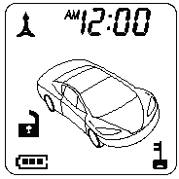
2. Брелок с обратной связью и ЖК-индикатором:
Для включения (выключения) блокировки кнопок брелка нажмите кнопку SET, затем не позже, чем через 3 секунды, нажмите и удерживайте кнопку в течение 2-х секунд. В правом нижнем углу дисплея появится (исчезнет) изображение ключа.

C. РАБОТА ИНДИКАТОРА СОСТОЯНИЙ
Индикатор состояния | Состояние системы
Выключен | Режим охраны выключен
Медленно мигает | Режим охраны включен
Мигает | Режим пассивной блокировки включен
Быстро мигает | Автоматическое включение режима охраны
Светится непрерывно | Служебный режим
Две вспышки - пауза | Сообщение о тревоге – датчик капота (багажника)
Три вспышки – пауза | Сообщение о тревоге – датчики дверей
Четыре вспышки - пауза | Сообщение о тревоге – датчик удара
Пять вспышек - пауза | Сообщение о тревоге – цепь зажигания

D. ЗВУКОВЫЕ СИГНАЛЫ
Количество звуковых сигналов | Состояние системы
1 | Включение режима охраны
2 | Выключение режима охраны
3 | Сообщение об открытой зоне при включении охраны
4 | Сообщение о тревоге при выключении охраны
6 | Поиск машины

E. СВЕТОВЫЕ СИГНАЛЫ
Количество вспышек | Состояние системы
1 | Включение режима охраны
2 | Выключение режима охраны
3 | Сообщение о тревоге при выключении охраны
12 | Поиск машины
Постоянно | Автоматический запуск и прогрев двигателя

F. СОСТОЯНИЕ СИСТЕМЫ
Режим | Звуковые сигналы | Световые сигналы | Индикатор состояния | Замки дверей | Блокировка | Салонное освещение
Охрана  включена | 1 или 3 | 1 | медленно мигает | закрыты | включена | нет
Охрана  выключена | 2 или 4 | 2 или 3 | нет | не закрыты | нет | горит  30 сек
Тревога | непрерывно | мигают | медленно мигает | нет | включена | мигает
Пассивная  блокировка | нет | нет | быстро мигает | нет | включена | нет
Паника | непрерывно | мигают | мигает *  не мигает | нет | включена* выключена | мигает
Защита от  ограбления | непрерывно | мигают | нет | нет | включена | мигает
Поиск  машины | 6 | 12 | нет | закрыты | включена * выключена | нет

- ВКЛЮЧЕНИЕ РЕЖИМА ОХРАНЫ

Режим охраны включен
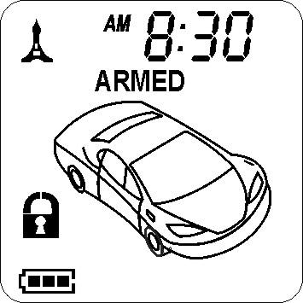
- Нажмите кнопку брелка.
- Один звуковой сигнал и одна вспышка световых сигналов подтвердит включение режима охраны.
На дисплее брелка с обратной связью и ЖКИ появится надпись ARMED.

Предупреждение о незакрытой двери | Предупреждение о незакрытом капоте или багажнике
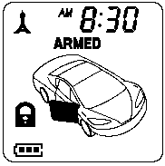 | 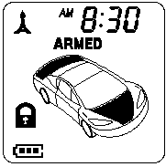
НАПОМИНАНИЕ ОБ АКТИВНОМ ДАТЧИКЕ:
Если прозвучат три звуковых сигнала, значит, не закрыты двери, капот или багажник (См. раздел «Программируемые функции» таблица 1, функция 4 Руководства по установке).
На дисплее брелка с обратной связью и ЖКИ появится пиктограмма активного датчика.

БЕСШУМНОЕ ВКЛЮЧЕНИЕ/ВЫКЛЮЧЕНИЕ РЕЖИМА ОХРАНЫ: Нажмите одновременно кнопки и брелка, режим охраны будет включен или выключен. Звуковых сигналов не будет, включение/выключение режима охраны будет подтверждено только световыми сигналами.
ОТКЛЮЧЕНИЕ ДАТЧИКА УДАРА: Нажмите кнопку брелка дважды в течение 3-х секунд, система включит режим охраны и исключит из охраны датчик удара. Система сообщит об отключении датчика дополнительным звуковым сигналом. Отключение датчика удара действует только на один цикл охраны. Система вернется к нормальному функционированию при следующем включении режима охраны.
МАЛОШУМНЫЙ РЕЖИМ ОХРАНЫ: Нажмите кнопку брелка трижды в течение 3-х секунд, помимо звукового сигнала подтверждающего включение режима охраны, последуют еще два – один короткий и один длинный. Длительность тревоги при срабатывании датчика удара будет сокращена с 30-и до 12-и секунд. Малошумный режим охраны действует только на один цикл охраны. Система вернется к нормальному функционированию при следующем включении режима охраны, если он будет включен обычным образом.
ПАССИВНАЯ БЛОКИРОВКА: (См. Руководство по установке раздел «Программируемые функции» Таблица 1, Функция 2). Целью этой функции является постоянная защита автомобиля от угона, вне зависимости от включения режима охраны. Блокировка будет включена через 60 секунд после выключения зажигания. Светодиодный индикатор состояния, при запрограммированной функции пассивной блокировки часто мигает в течение 60-и секунд после выключения зажигания. По истечении 60-и секунд, после включения пассивной блокировки светодиодный индикатор состояния медленно мигает (с половинной частотой, относительно нормального режима охраны). Система в режиме пассивной блокировки включает тревогу только при включении зажигания.
РЕЖИМ СКРЫТОЙ ОХРАНЫ: Нажмите кнопку , а затем кнопку брелка. Система включит режим охраны, при котором не включается сирена. Сигнал тревоги передается на брелок и сопровождается только миганием световых сигналов.

H. АВТОМАТИЧЕСКОЕ ВКЛЮЧЕНИЕ РЕЖИМА ОХРАНЫ
Помимо включения и выключения режима охраны брелком система имеет функцию автоматического включения режима охраны, которая включает режим охраны через 30 секунд после выключения зажигания и закрывания дверей и действует следующим образом:
1. Выключите зажигание и выйдите из машины.
2. После закрывания дверей светодиодный индикатор состояния буде быстро мигать в течение 30-и секунд. Если в это время будет открыта дверь, капот или багажник, светодиодный индикатор погаснет, отсчет времени прекратится и начнется вновь только после закрывания двери, капота или багажника.
3. По окончании отсчета времени система автоматически включит режим охраны. Один звуковой сигнал и один световой подтвердят включение режима.
АВТОМАТИЧЕСКОЕ ВКЛЮЧЕНИЕ РЕЖИМА ОХРАНЫ С ЗАПИРАНИЕМ ДВЕРЕЙ (См. Руководство по установке, раздел «Программируемые функции» Таблица 1, Функция 2).. Двери автомобиля будут автоматически запираться при автоматическом включении режима охраны, если запрограммирована соответствующая функция.
ОТМЕНА АВТОМАТИЧЕСКОГО ВКЛЮЧЕНИЯ РЕЖИМА ОХРАНЫ И АВТОВОЗВРАТА В РЕЖИМ ОХРАНЫ: При выключенном режиме охраны, когда светодиодный индикатор состояния часто мигает, нажмите кнопку дважды, система ответит одним звуковым сигналом, светодиодный индикатор будет непрерывно светиться. Система будет пребывать в этом состоянии сколь угодно долго. Для обратного включения функции автовозврата и автоматического включения режима охраны нажмите кнопку или брелка.

I. ВЫКЛЮЧЕНИЕ РЕЖИМА ОХРАНЫ
1. Нажмите кнопку брелка.
2. Два звуковых и два световых сигнала подтвердят выключение режима охраны. Замки дверей откроются, и салонное освещение включится на 30 секунд.
ОТЧЕТ О ТРЕВОГЕ: Если система включала тревогу, при выключении режима охраны будет 4 звуковых и 3 световых подтверждающих сигнала.

Режим охраны выключен | Срабатывание по датчику двери | Срабатывание по датчику капота, багажника
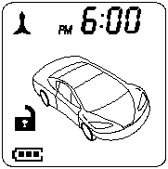 | 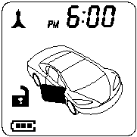 | 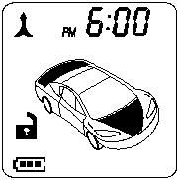

2-й уровень датчика удара | Срабатывание при включении зажигания
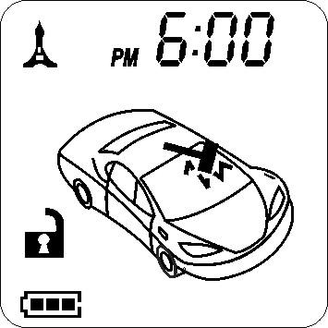 | 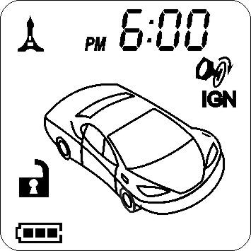
ОСВЕЩЕНИЕ ПУТИ (См. Руководство по установке, раздел «Программируемые функции» Таблица 2, Функция 3). Эта функция включает световые сигналы на 30 секунд после выключения режима охраны или дистанционного отпирания дверей и на 10 секунд после включения режима охраны или дистанционного запирания дверей.
ДВУХШАГОВОЕ ОТПИРАНИЕ ДВЕРЕЙ (См. Руководство по установке, раздел «Программируемые функции» Таблица 3, Функция 2). Эта функция отпирает автоматически только дверь водителя при выключении режима охраны. Для отпирания дверей пассажиров необходимо повторное нажатие кнопки брелка в течение 3-х секунд после выключения режима охраны.
АВТОМАТИЧЕСКИЙ ВОЗВРАТ В РЕЖИМ ОХРАНЫ (См. Руководство по установке, раздел «Программируемые функции», Таблица 1, Функция 3). Эта функция автоматически включает режим охраны через 60 секунд после его выключения. Автоматический возврат в режим охраны отменяется, если в течение 60 секунд после выключения режима охраны открывались двери, капот или багажник.
J. ВЫКЛЮЧЕНИЕ РЕЖИМА ОХРАНЫ БЕЗ БРЕЛКА
(См. Руководство по установке, раздел «Программируемые функции» Таблица 3, Функция 1).
АВАРИЙНОЕ ВЫКЛЮЧЕНИЕ РЕЖИМА ОХРАНЫ БЕЗ ПРИМЕНЕНИЯ ПЕРСОНАЛЬНОГО КОДА (ЗАВОДСКАЯ УСТАНОВКА)
Аварийное отключение режима охраны используется в случае потери или неисправности брелка.
- Откройте дверь, включится тревога. Включите зажигание.
- В течение 10-и секунд нажмите служебную кнопку.
Сирена перестанет звучать, режим охраны выключится.
АВАРИЙНОЕ ВЫКЛЮЧЕНИЕ РЕЖИМА ОХРАНЫ ПЕРСОНАЛЬНЫМ КОДОМ
В случае доступности служебного выключателя данная система позволяет запрограммировать персональный код. Это предполагает более высокий уровень защиты.
- Откройте дверь, включится тревога. Включите зажигание.
- В течение 15-и секунд нажмите служебную кнопку число раз, равное первой цифре персонального кода. Начало ввода первой цифры персонального кода должно отстоять от момента включения зажигания не более чем на 5 секунд.
- Выключите и вновь включите зажигание.
- Введите вторую цифру персонального кода.
- Выключите зажигание. Режим охраны выключится.
Четыре звуковых и три световых сигнала подтвердят выключение режима охраны.
Замечание 1. Вы должны закончить процедуру по аварийному выключению режима охраны в течение 60 секунд от момента первого нажатия служебной кнопки, в противном случае система автоматически вернется в режим охраны.
Замечание 2. При неправильном вводе кода пользователю предоставляются еще две попытки, причем, если неправильно вводится первая цифра кода - это уже считается попыткой, затем ввод кода блокируется на 5 минут. В течение этих 5-и минут светодиод будет вспыхивать с частотой около 1 Гц и с очень короткими паузами – около 0,1 секунды.
K. СЛУЖЕБНЫЙ РЕЖИМ
(Режим охраны выключен или система находится в служебном режиме)
Служебный выключатель позволяет временно отключить все охранные функции системы, что исключает необходимость в передаче брелка обслуживающему персоналу. В служебном режиме отключены охранные функции системы и не осуществляется автоматический запуск двигателя, но включается режим «Паника» и дистанционно запираются и отпираются замки дверей. Перед включением служебного режима должен быть выключен режим охраны – брелком или с помощью аварийного выключения.
Дистанционное запирание двери | Дистанционное отпирание двери
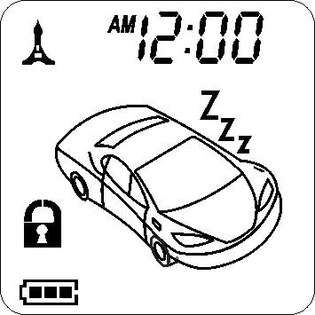 | 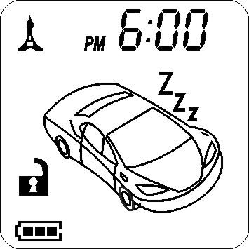
Включение служебного режима
1. При выключенном режиме охраны включите зажигание.
2. Нажмите и удерживайте служебную кнопку до тех пор, пока светодиодный индикатор не засветиться. Светодиодный индикатор состояния будет непрерывно светиться все время, пока включен служебный режим.
Выключение служебного режима
1. Включите зажигание.
2. Нажмите и удерживайте служебную кнопку до тех пор, пока светодиодный индикатор не погаснет.
Включение и выключение служебного режима брелком
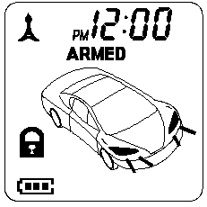
Для включения или выключения служебного режима три раза в течение 3-х секунд нажмите кнопку брелка. Один световой сигнал подтвердит включение служебного режима, два – выключение.

- ПОИСК МАШИНЫ
Для включения режима поиска машины при включенном режиме охраны нажмите кнопку брелка. Световые сигналы вспыхнут 12 раз.

M. ПАНИКА
(См. Руководство по установке, раздел «Программируемые функции» Таблица 1, Функция 7).
Брелок может быть использован для дистанционного включения тревоги в опасной ситуации.
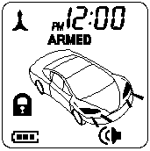
1. Для включения режима "Паника" нажмите и удерживайте более 3-х секунд кнопку брелка. Включится тревога.
2. Режим "Паника" не меняет состояние системы. При кратковременном нажатии на кнопку происходит включение режима охраны, а при кратковременном нажатии на кнопку ее выключение. Включение и выключение режима охраны не выключает и не прерывает режима "Паника".
3. Для выключения режима «Паника» нажмите и удерживайте более 3-х секунд кнопку брелка .
N. ТРЕВОГА
В режиме охраны легкий удар вызывает срабатывание первого уровня датчика удара и три коротких звуковых предупредительных сигнала.
Сильный удар, открывание дверей, капота или багажника, включение зажигания вызывает тревогу. Сирена, габаритные фонари и салонное освещение включаются на 30 секунд для предупреждения о вторжении. Цепь блокировки защищает автомобиль от несанкционированного запуска двигателя. По окончании цикла тревоги система останется в режиме охраны. Если один из датчиков будет непрерывно активен, система включит тревогу в течение 6-и циклов по 30 секунд.
СТИРАНИЕ СООБЩЕНИЯ О ПРИЧИНЕ ТРЕВОГИ С ДИСПЛЕЯ И ВЫКЛЮЧЕНИЕ ЗВУКОВОГО СИГНАЛА БРЕЛКА: После срабатывания сигнализации звучит звуковой сигнал брелка и на дисплее брелка с обратной связью и ЖКИ отображается причина тревоги. Для прерывания звукового сигнала и стирания с дисплея напоминания о причинах тревоги нажмите трижды в течение трех секунд кнопку SET брелка.
Срабатывание  датчика двери | Срабатывание датчика капота, багажника
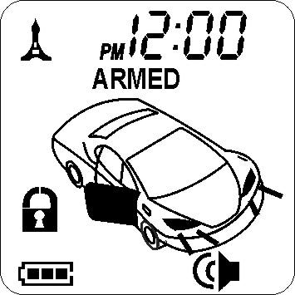 | 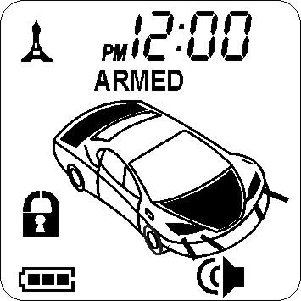
2-й уровень датчика удара | Срабатывание при включении зажигания
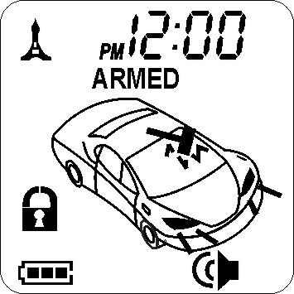 | 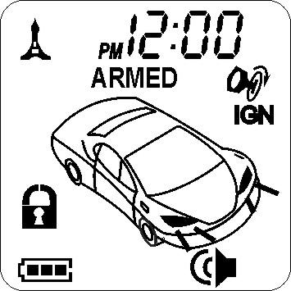
ПРЕРЫВАНИЕ ЗВУКОВОГО СИГНАЛА БРЕЛКА: Нажмите любую кнопку брелка для прерывания звукового сигнала брелка.
ЗАЩИТА ОТ ЛОЖНЫХ ТРЕВОГ: При последовательном 5-ти кратном срабатывании какой-нибудь из зон охраны сигнализация исключает ее из охраны до срабатывания другой зоны или до следующего цикла охраны.

O. РЕЖИМ ЗАЩИТЫ ОТ ОГРАБЛЕНИЯ (ANTI-CAR-JACKING)
Предупреждение: Если Вы не нуждаетесь в функции защиты от ограбления, убедитесь в том, что функция выключена. В состоянии заводских установок функция защиты от ограбления выключена (См. Руководство по установке, раздел «Программируемые функции», Таблица 1, Функция 6).
РЕЖИМ ЗАЩИТЫ ОТ ОГРАБЛЕНИЯ ВКЛЮЧАЕМЫЙ БРЕЛКОМ
- При включенном зажигании нажмите и удерживайте в течение 2-х секунд кнопки и брелка. Габаритные фонари загорятся на 1,5 секунды и погаснут, подтверждая включение режима.
- После открывания двери при включенном зажигании режим активизируется.
РЕЖИМ ЗАЩИТЫ ОТ ОГРАБЛЕНИЯ ВКЛЮЧАЕМЫЙ АВТОМАТИЧЕСКИ
- Режим включается автоматически при включении зажигания.
- После открывания двери при включенном зажигании режим активизируется.
РАБОТА СИСТЕМЫ В РЕЖИМЕ ЗАЩИТЫ ОТ ОГРАБЛЕНИЯ
Режим защиты от ограбления после его активизации состоит из трех периодов.
Первый период:
a. Через 50 секунд после активизации режима сирена в течение 15-и секунд издает короткие предупредительные сигналы.
b. В течение этих 15-и секунд можно выключить режим нажатием служебной кнопки.
c. Если это не будет сделано, система включит второй этап.
Второй этап:
Через 65 секунд после активизации режима система включает тревогу. Непрерывно звучит сирена, мигают габаритные фонари и салонное освещение.
Третий этап:
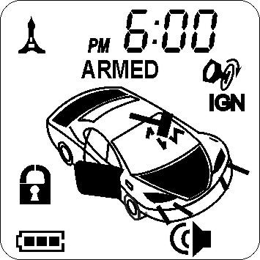
Через 90 секунд после активизации режима система включает тревогу и блокировку. Мигают габаритные фонари, непрерывно звучит сирена, двигатель заблокирован. Третий этап не ограничен во времени.
ВЫКЛЮЧЕНИЕ РЕЖИМА ЗАЩИТЫ ОТ ОГРАБЛЕНИЯ:
Выключите зажигание, затем вновь включите и не позже, чем через 10 секунд нажмите служебную кнопку. Тревога выключится, двигатель будет разблокирован.
Примечание: Если для повышения уровня защиты системы запрограммирован персональный код, выключение тревоги осуществляется вводом персонального кода.
P. ЗАПРОС СООБЩЕНИЯ О ТРЕВОГЕ
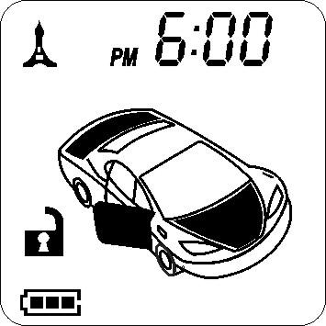
Вы можете запросить систему о происшедших тревогах. Для этого нажмите кнопку SET, затем не позже 3-х секунд, кнопку брелка. На дисплее брелка с обратной связью появятся пиктограммы соответствующих датчиков вызвавших тревогу с момента последнего включения зажигания.
Q. КОНТРОЛЬ СОСТОЯНИЯ СИСТЕМЫ
Нажмите дважды кнопку SET, затем, не позже чем через 3 секунды кнопку брелка. Последует звуковой сигнал, а дисплей брелка с обратной связью отобразит состояние системы.
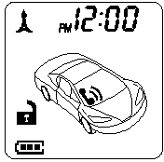
Примечание: Система не отображает включение зажигания и работу двигателя при выключенном режиме охраны, если это не вызвано автоматическим запуском двигателя.
R. ВЫЗОВ ВОДИТЕЛЯ
Эта функция используется в случае, если кто-либо желает вызвать водителя к припаркованному автомобилю. Вызов водителя может быть осуществлен как пассажиром находящимся внутри автомобиля, так и любым прохожим снаружи автомобиля.
ВЫЗОВ ВОДИТЕЛЯ ИЗ САЛОНА АВТОМОБИЛЯ
При выключенном зажигании нажмите и удерживайте служебную кнопку более 2-х секунд, до тех пор, пока не прозвучит короткий звуковой сигнал. На дисплее брелка с обратной связью появится индикатор вызова водителя  и последует звуковой сигнал брелка.
ВЫЗОВ ВОДИТЕЛЯ СНАРУЖИ АВТОМОБИЛЯ
Если на автомобиль установлен датчик вызова водителя (стандартно он крепится на внутренней стороне лобового стекла в правом нижнем углу), то водителя можно вызвать легкими ударами в районе датчика. При этом прозвучит короткий сигнал сирены, на дисплее брелка с обратной связью появится мигающая пиктограмма и последует звуковой сигнал брелка.
Функция вызова водителя снаружи автомобиля должна быть предварительно активирована и работает до включения или выключения режима охраны.
- Для того чтобы активировать датчик вызова водителя нажмите кнопку SET, затем, не позже 3-х секунд кнопку .
- Для отключения активированного датчика ударов по стеклу нажмите кнопку SET, затем, не позже 3-х секунд кнопку .

S. УПРАВЛЕНИЕ САЛОННЫМ ОСВЕЩЕНИЕМ
Система имеет функцию управления салонным освещением, работающую следующим образом:
- После выключения режима охраны салонное освещение горит в течение 30-и секунд.
- При тревоге салонное освещение мигает все то время, пока звучит сирена.
Примечание: Салонное освещение гаснет ранее 30-и секунд, если включить зажигание или режим охраны.

T. АВТОМАТИЧЕСКОЕ УПРАВЛЕНИЕ ЗАМКАМИ ДВЕРЕЙ ПРИ ВКЛЮЧЕНИИ И ВЫКЛЮЧЕНИИ ЗАЖИГАНИЯ
(См. Руководство по установке, раздел «Программируемые функции», Таблица 2, Функция 2).
Если замки дверей управляются системой, двери будут автоматически запираться через несколько секунд после включения зажигания, и отпираться немедленно после его выключения.
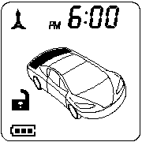
U. ОТПИРАНИЕ БАГАЖНИКА (3-Й КАНАЛ)
Нажмите и удерживайте кнопку брелка более 2-х секунд для дистанционного отпирания багажника или активизации иных устройств, подключенных к выходу третьего канала.
На дисплее брелка с обратной связью появится соответствующая пиктограмма - "открытый багажник".
V. УПРАВЛЕНИЕ ДОПОЛНИТЕЛЬНЫМИ УСТРОЙСТВАМИ, ПОДКЛЮЧЕННЫМИ К ВЫХОДУ 4-ГО КАНАЛА
(См. Руководство по установке, раздел «Программируемые функции», Таблица 3,, Функция 5).
Нажмите одновременно кнопки и для активизации 4-го канала. Канал 4 является программируемым по длительности от 1 до 120 секунд. Вы можете использовать его для управления стеклоподъемниками, люком, ближним светом. (В состоянии заводской установки сигнал на выходе канала появляется и исчезает синхронно с нажатием и отпусканием кнопок брелка).

W. УПРАВЛЕНИЕ ДОПОЛНИТЕЛЬНЫМИ УСТРОЙСТВАМИ, ПОДКЛЮЧЕННЫМИ К ВЫХОДУ 5-ГО КАНАЛА
(См. Руководство по установке, раздел «Программируемые функции», Таблица 3,, Функция 6).
Нажмите одновременно кнопки и для активизации 5-го канала. Канал 5 является программируемым по длительности от 1 до 120 секунд. Вы можете использовать его для управления стеклоподъемниками, люком, ближним светом. (В состоянии заводской установки сигнал на выходе канала появляется и исчезает синхронно с нажатием и отпусканием кнопок брелка).
X. УПРАВЛЕНИЕ ДОПОЛНИТЕЛЬНЫМИ УСТРОЙСТВАМИ, ПОДКЛЮЧЕННЫМИ К ВЫХОДУ 6-ГО КАНАЛА
(См. Руководство по установке, раздел «Программируемые функции», Таблица 3,, Функция 7).
Нажмите одновременно кнопки и для активизации 6-го канала. Канал 6 является программируемым по длительности от 1 до 120 секунд. Вы можете использовать его для управления стеклоподъемниками, люком, ближним светом. (В состоянии заводской установки сигнал на выходе канала появляется и исчезает синхронно с нажатием и отпусканием кнопок брелка).
Y. ПАМЯТЬ СОСТОЯНИЯ
Система сохраняет свое состояние при выключении питания и последующем его включении. При выключении питания в режиме охраны, система включает тревогу после включения питания.

Z. УПРАВЛЕНИЕ СИСТЕМОЙ УСТАНОВЛЕННОЙ НА ВТОРОМ АВТОМОБИЛЕ
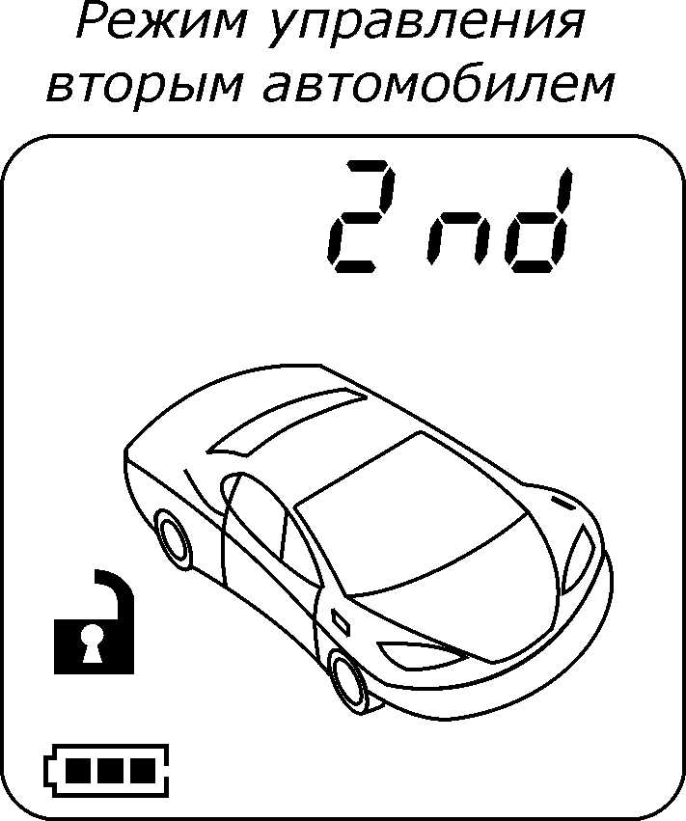
Вы можете управлять сигнализацией Centurion Xanadu или Centurion XP, установленной на другом автомобиле. Для этого в память второй системы должны быть записаны коды Ваших брелков в режиме управления вторым автомобилем. (См. текст ниже и раздел «Запись кодов брелков в память системы" Руководства по установке системы). Для управления второй сигнализацией брелок необходимо переключить в режим управления вторым автомобилем.
Для переключения брелка с дисплеем в режим управления вторым автомобилем и обратно нажмите кнопку SET брелка, затем в течение 2 сек. одновременно нажмите и удерживайте нажатыми кнопки  и  (примерно 3 сек.) пока не прозвучат сигналы брелка. При переключении в режим управления вторым автомобилем звучат два сигнала брелка, а при возврате в режим управления первым автомобилем один. Когда брелок находится в режиме управления вторым автомобилем, на дисплее вместо текущего времени отображается пиктограмма , а при нажатии на любую кнопку, кроме кнопки SET вместо одного сигнала брелка звучат два сигнала. При кратковременном нажатии на кнопку SET брелок в течение 2-х сек. показывает текущее время.
Для переключения брелка без дисплея в режим управления вторым автомобилем и обратно нажмите кнопку , затем в течение 2-х сек. нажмите одновременно и удерживайте нажатыми кнопки и (примерно 3 сек.), пока не вспыхнет светодиодный индикатор брелка. При переключении брелка в режим управления вторым автомобилем следует 2 вспышки индикатора, а при возврате в режим управления первым автомобилем одна. Когда брелок находится в режиме управления вторым автомобилем, при нажатии на любую кнопку брелка вместо одной вспышки индикатора следует две вспышки.

АВТОМАТИЧЕСКИЙ ЗАПУСК ДВИГАТЕЛЯ
A. АВТОМАТИЧЕСКИЙ ДИСТАНЦИОННЫЙ ЗАПУСК ДВИГАТЕЛЯ
Включение запуска двигателя
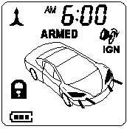
Двигатель запущен
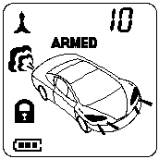
Для осуществления автоматического дистанционного запуска двигателя:
- Нажмите дважды кнопку брелка.
- Система включит габаритные фонари, блокировку и закроет замки дверей.
- Примерно через 5 секунд двигатель запустится.
- После запуска двигателя габаритные фонари будут непрерывно гореть, включится климат – контроль и иные аксессуары. Индикатор времени на брелке будет работать в режиме обратного отсчета времени прогрева двигателя, показывая сколько минут осталось до момента его выключения.
- При выключении двигателя по истечении заданного времени прогрева сигнал об этом передается на брелок. Выключение двигателя сопровождается мелодичным звуковым сигналом. Индикатор переходит к отображению текущего времени.
Для досрочного прекращения автоматического запуска и прогрева двигателя нажмите кнопку брелка дважды.
Примечание: Автоматический запуск не осуществляется по одной из следующих причин:
1. Открыт капот.
2. Нажата педаль рабочего тормоза.
3. Выключен дополнительный тумблер цепи датчика нейтрали (черно-белый провод).
4. Положение коробки передач отличное от “NEUTRAL” или “PARK”.
БЕЗОПАСНЫЙ ЗАПУСК (БЕЗОПАСНОСТЬ ДЕТЕЙ)
(См. Руководство по установке, раздел «Программируемые функции», таблица 4, функция 6). Заводская установка функции управления запуском двигателя - двойным нажатием кнопки брелка.

B. ПРОГРАММНОЕ ОПРЕДЕЛЕНИЕ НЕЙТРАЛЬНОГО ПОЛОЖЕНИЯ КОРОБКИ ПЕРЕДАЧ ДЛЯ АВТОМОБИЛЕЙ С НЕАВТОМАТИЧЕСКОЙ ТРАНСМИССИЕЙ

(петля фиолетового провода должна быть перерезана)
Для обеспечения безопасности автоматического запуска и прогрева двигателя на автомобилях с неавтоматической трансмиссией должна быть выполнена процедура программного определения нейтрального положения коробки передач при выключении двигателя, упрощенно именуемая программной нейтралью. Целью данной процедуры является запрет автоматического запуска двигателя при возможном неумышленном включении коробки передач после остановки двигателя.
Для выполнения процедуры программной нейтрали:
- При работающем двигателе переведите рычаг управления коробкой передач в нейтральное положение. Поставьте автомобиль на стояночный тормоз. Нажмите дважды кнопку брелка.
- Выключите зажигание, после этого загорятся, и будут непрерывно гореть габаритные фонари. Выньте ключ из замка, выйдите из автомобиля и закройте дверь. Двигатель будет продолжать работать.
- Включите режим охраны нажатием кнопки брелка. Двигатель выключится, габаритные фонари погаснут. Если этого не произойдет, т. е. двигатель не выключится – процедура программного определения нейтрального положения коробки передач не выполнена.
С начала выполнения процедуры (п.1) должно пройти не более 1 минуты. Автоматический запуск разрешен, если после программного определения нейтрального положения коробки передач не открывались двери. Включение и выключение режима охраны, а также тревога, вызванная любым из датчиков, кроме датчиков дверей, не отменяют непосредственно программное определение нейтрального положения коробки передач.
Примечание. Если используется программное определение нейтрального положения коробки передач, функция задержки выключения салонного освещения после закрывания дверей должна быть отменена.
C. ПЕРЕДАЧА УПРАВЛЕНИЯ АВТОМОБИЛЕМ С РАБОТАЮЩИМ ДВИГАТЕЛЕМ ВОДИТЕЛЮ
Для управления автомобилем с автоматически запущенным двигателем
- Вставьте ключ в замок зажигания и включите зажигание (не стартер!!!).
- Нажмите педаль рабочего тормоза.
Примечание: Если Вы нажмете педаль рабочего тормоза или снимите автомобиль со стояночного тормоза раньше, чем включите зажигание, двигатель заглохнет.
D. ФУНКЦИЯ ОТЛОЖЕННОГО ВЫКЛЮЧЕНИЯ ДВИГАТЕЛЯ
Эта функция позволяет автомобильному двигателю работать после того, как ключ вынут из замка зажигания. Эта функция полезна в случае, когда Вы хотите покинуть автомобиль и запереть его на короткое время, но при этом оставить двигатель и кондиционер работающими.
- Перед выключением зажигания нажмите кнопку брелка дважды, светодиодный индикатор вспыхнет три раза.
- Выключите зажигание и выньте ключ из замка. Двигатель будет продолжать работать запрограммированное время.
- Чтобы включить режим охраны и покинуть автомобиль откройте дверь, включите режим охраны. Выйдите из машины и закройте дверь. Двигатель будет продолжать работать в режиме охраны запрограммированное время.
Примечание: Для автомобилей с неавтоматической трансмиссией: Перед нажатием кнопки брелка поставьте автомобиль на стояночный тормоз.

E. РЕЖИМ ТУРБО (См. Руководство по установке, раздел «Программируемые функции», Таблица 2, Функция 5). Этот режим позволяет оставить двигатель включенным на некоторое заранее запрограммированное время (1, 3 или 5 минут). Это необходимо для охлаждения турбины двигателей с турбонаддувом перед окончательным выключением двигателя. Для активизации:
- Перед выключением двигателя, поставьте машину на ручной тормоз и установите рычаг коробки передач в положение парковка.
- Нажмите и удерживайте одновременно кнопки и брелка. Сигнализация подтвердит включение режима Турбо вспышкой световых сигналов.
- Выключите зажигание. Двигатель останется работать.
- Выйдите из машины и включите режим охраны. Двигатель будет продолжать работать запрограммированное время.
Примечание: Для автомобилей с неавтоматической трансмиссией: включайте режим охраны при открытой двери.

F.ПЕРИОДИЧЕСКИЙ ЗАПУСК ДВИГАТЕЛЯ
Система может быть запрограммирована для запуска двигателя каждые 3 (2) часа (см. Руководство по установке, раздел «Программируемые функции», Таблица 1, Функция 5),
или точно в то же самое время, начиная со следующего утра. Двигатель будет автоматически запускаться, прогреваться установленное время и останавливаться.
Внимание: Автоматический запуск может быть использован только на открытом пространстве. Никогда не прогревайте двигатель в закрытых помещениях, таких как гараж или закрытая стоянка.

3-Х (2-Х) ЧАСОВОЙ ПЕРИОДИЧЕСКИЙ ЗАПУСК ДВИГАТЕЛЯ БЕЗ КОНТРОЛЯ ТЕМПЕРАТУРЫ: Данная функция используется в условиях холодного климата. Система будет запускать и прогревать двигатель каждые три часа, во избежания замерзания двигателя и последующих затруднений с его запуском.
ОСУЩЕСТВЛЯЕТСЯ НЕ БОЛЕЕ ШЕСТИ ЗАПУСКОВ 3-Х (2-Х) ЧАСОВОЙ ПЕРИОДИЧЕСКИЙ ЗАПУСК ДВИГАТЕЛЯ С КОНТРОЛЕМ ТЕМПЕРАТУРЫ: (См. Руководство по установке, раздел «Программируемые функции», Таблица 1, Функция 5 и Таблица 4, Функция 8).
Функция работает, если установлен температурный датчик и запрограммирован периодический запуск с контролем температуры. Система каждые три часа контролирует температуру воздуха и осуществляет запуск только в том случае, если температура упала ниже запрограммированного значения. Программируются три значения температурного критерия запуска: -15С, -20С и –30С.

ЕЖЕСУТОЧНЫЙ ЗАПУСК ДВИГАТЕЛЯ: Эта функция чрезвычайно удобна для тех водителей, которые пользуются автомобилем точно в одно и то же время каждое утро. Прежде, чем программировать ежесуточный запуск двигателя, Вы должны установить время этого запуска.
(См. раздел «Установка времени»)

ВКЛЮЧЕНИЕ ПЕРИОДИЧЕСКИХ ЗАПУСКОВ:
1. Нажмите кнопку дважды для запуска двигателя. Как только двигатель запуститься, габаритные фонари будут непрерывно гореть (или мигать, если это запрограммировано).
2. Немедленно нажмите кнопку один раз, в течение 2-х секунд.
3а. Трехчасовой или двухчасовой запуск:
Быстро нажмите кнопку (или кнопки и , если Вы запрограммировали их для запуска двигателя). Габаритные фонари вспыхнут 3 раза, и прозвучат 3 коротких звуковых сигнала. Автоматический запуск двигателя с периодом в 3 или 2 часа запрограммирован.
3b. Ежесуточный запуск двигателя:
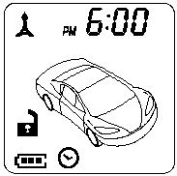
Нажмите кнопку SET брелка, затем не позже 3-х секунд нажмите кнопку . Габаритные фонари вспыхнут шесть раз и прозвучат шесть коротких звуковых сигналов. Ежесуточный автоматический запуск двигателя запрограммирован.
Время, в которое будет осуществляться запуск двигателя, начиная со следующего дня, будет мигать на дисплее около трех секунд, после чего появится изображение циферблата часов.
4. Нажмите педаль рабочего тормоза, чтобы остановить двигатель.

ОТМЕНА ПЕРИОДИЧЕСКИХ ЗАПУСКОВ:
Периодические запуски могут быть отменены следующим образом:
- Будьте уверены, что в данный момент система не осуществляет автоматический запуск двигателя.
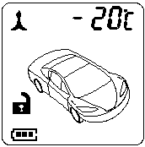
- Включите зажигание. Светодиодный индикатор и габаритные фонари вспыхнут четыре раза, прозвучат четыре коротких звуковых сигнала.
Или:
- Нажмите кнопку брелка для запуска двигателя. Как только двигатель запустится, и габаритные фонари загорятся.
- Немедленно нажмите кнопку брелка и затем нажмите и удерживайте кнопку в течение 2-х секунд. Габаритные фонари вспыхнут четыре раза, прозвучат четыре коротких звуковых сигнала. Периодические запуски отменены.

G. КОНТРОЛЬ ТЕМПЕРАТУРЫ
Если установлен датчик температуры, Вы можете дистанционно контролировать температуру в месте установки датчика, получая эту информацию на дисплей.
Нажмите кнопку SET брелка, затем не позже 3-х секунд нажмите кнопку . Значение температуры появится на дисплее. Для того чтобы цифровой индикатор дисплея вернулся к отображению текущего времени, нажмите кнопку SET брелка.

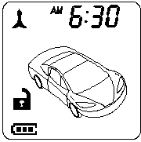
H. ОСТАНОВКА ДВИГАТЕЛЯ, ЗАПУЩЕННОГО АВТОМАТИЧЕСКИ
Если двигатель запущен автоматически, остановить его можно следующими способами:
- Нажмите кнопку брелка дважды.
- Выключите дополнительный тумблер в цепи датчика нейтрали автоматической коробки передач.
- Нажмите педаль рабочего тормоза.
- Снимите автомобиль со стояночного тормоза (для автомобилей с неавтоматической трансмиссией).
Двигатель заглохнет, габаритные фонари погаснут.
Внимание! В режиме охраны при запущенном двигателе при открывании дверей может осуществляться выключение двигателя, а может и не осуществляться. Это зависит от схемы использования оранжево-белого провода (см. Руководство по установке, раздел «Установка системы»).

I. ПРИЧИНЫ ПРЕРЫВАНИЯ АВТОМАТИЧЕСКОГО ЗАПУСКА ДВИГАТЕЛЯ
Если какое-либо из нижеследующих условий присутствует, запуск двигателя не будет осуществляться или будет прерван.
- Открыт капот.
- Нажата педаль рабочего тормоза.
- Автомобиль не поставлен на стояночный тормоз (для автомобилей с неавтоматической трансмиссией).
- Обороты двигателя превысили допустимые (только при запрограммированном тахометрическом датчике работы двигателя).
- Истекло время прогрева двигателя.
- Запуск и прогрев двигателя прерван по сигналу с брелка.
- Выключен дополнительный тумблер в цепи датчика нейтрали автоматической коробки передач.
- Двигатель не запустился после трех попыток.

J. ОТМЕНА АВТОМАТИЧЕСКОГО ЗАПУСКА ДВИГАТЕЛЯ
(если установлен дополнительный тумблер)
Эта функция позволяет временно отменить непреднамеренный автоматический запуск двигателя при передаче автомобиля на обслуживание или постановке его в гараж или на закрытую стоянку. Для отмены автоматического запуска двигателя разомкните тумблер в цепи датчика нейтрали автоматической коробки передач.

БРЕЛОК С ДИСПЛЕЕМ
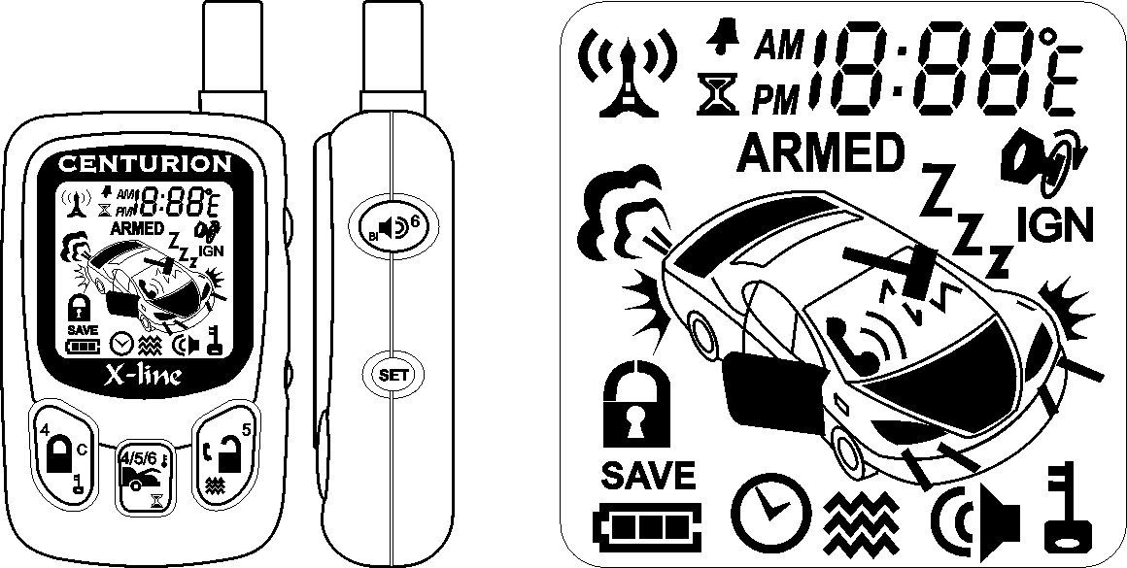

A. ЗАМЕНА ЭЛЕМЕНТА ПИТАНИЯ
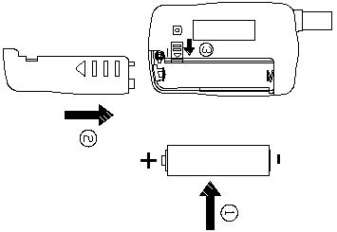
В брелке используется элемент питания типоразмера “AAA” с напряжением 1.5 В. При разряженном элементе питания индикатор показывает . Для замены элемента сдвиньте замок крышки на задней стенке брелка. Когда элемент будет заменен, прозвучит мелодия, и на несколько секунд на дисплее появятся все пиктограммы, включится вибрация брелка, индикатор времени установится в состояние: AM 12:00.
Установите время после замены элемента питания.
B. ПИКТОГРАММЫ НА ДИСПЛЕЕ БРЕЛКА
 | Замки дверей заперты |  | Замки дверей открыты
 | Режим охраны включен |  | Служебный режим
 | Излучение сигнала брелком |  | Индикатор зоны уверенного приема
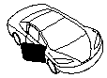 | Открывание дверей | 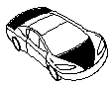 | Открывание капота или багажника
 | Срабатывание датчика удара | 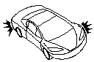 | Срабатывание первого уровня датчика удара
 | Автоматический запуск двигателя |  | Запуск и работа двигателя
 | Периодический запуск двигателя | 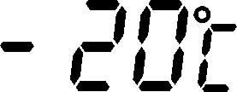 | Индикатор температуры
 | Часы |  | Будильник
 | Таймер |  | Экономичный режим брелка
 | Функция вибрации |  | Блокировка кнопок брелка
 | Вызов водителя |  | Индикатор разряда элемента питания брелка

C. ПРОГРАММИРОВАНИЕ БРЕЛКА С ДИСПЛЕЕМ
Кнопки брелка | Функция | Примечание
SET (1 секунда) | Включение подсветки дисплея | Нажать и удерживать 1 секунду
SET (3 секунды) | Включение режима установки времени | Нажать и удерживать 3 секунды
SET (5 секунд) | Включение экономичного режима брелка | Нажать и удерживать 5 секунд
SET-SET-SET | Стирание напоминающих сигналов с дисплея | Нажать трижды в течение 3-х секунд
SET - (2 секунды) | Отключение кнопок брелка | Нажать в течение 3-х секунд
SET - (2 секунды) | Включение/выключение функции вибрации брелка | Нажать в течение 3-х секунд
SET - (2 секунды) | Программирование таймера обратного отсчета (6 значений от 10-и минут до 2-х часов) | См. ниже
SET - (2 секунды) | Включение/выключение звуковых сигналов брелка при нажатии кнопок
1. ВКЛЮЧЕНИЕ ПОДСВЕТКИ ДИСПЛЕЯ: Нажмите и удерживайте кнопку SET около 1-й секунды, прозвучит сигнал и дисплей засветится на 5 секунд.
2. ЭКОНОМИЧНЫЙ РЕЖИМ: В экономичном режиме брелок потребляет минимальный ток.
Включение: Нажмите и удерживайте кнопку SET в течение 5-и секунд, пока звуковой сигнал и надпись “SAVE” на дисплее брелка не подтвердят включение экономичного режима.
Выключение: Нажмите любую кнопку брелка для выключения экономичного режима.
3. СТИРАНИЕ НАПОМИНАЮЩИХ СИГНАЛОВ С ДИСПЛЕЯ: Нажмите кнопку SET трижды в течение 3-х секунд, дисплей очистится от напоминающих сигналов в виде различных мигающих изображений, звуковые сигналы выключатся.
4. ПРЕРЫВАНИЕ ЗВУКОВОГО СИГНАЛА БРЕЛКА: После срабатывания системы звуковой сигнал брелка и изображение на дисплее сообщает владельцу о тревоге. Для прерывания звукового сигнала (только звукового сигнала!) брелка достаточно нажать любую кнопку.
5. ОТКЛЮЧЕНИЕ КНОПОК БРЕЛКА: Эта функция используется для временного отключения кнопок брелка во избежание последствий ненамеренного нажатия кнопок посторонними. Нажмите кнопку SET, затем в течение 3-х секунд нажмите и удерживайте кнопку более 2-х секунд, до тех пор, пока в правом нижнем углу дисплея брелка не появится изображение ключа.
6. ВКЛЮЧЕНИЕ/ВЫКЛЮЧЕНИЕ ФУНКЦИИ ВИБРАЦИИ БРЕЛКА: Эта функция используется для замены звуковых сигналов брелка на функцию вибрации в слишком шумных местах, где трудно расслышать звуковой сигнал. Нажмите кнопку SET брелка, затем в течение 3-х секунд нажмите и удерживайте кнопку более 2-х секунд, до тех пор, пока внизу, в центре дисплея брелка не появятся, или не исчезнут три волнистые линии, означающие включение функции вибрации.
7. ВКЛЮЧЕНИЕ/ВЫКЛЮЧЕНИЕ ЗВУКОВЫХ СИГНАЛОВ БРЕЛКА, ПОДТВЕРЖДАЮЩИХ НАЖАТИЕ КНОПОК: Если Вы хотите, чтобы кнопки брелка нажимались без подтверждающих звуковых сигналов, нажмите кнопку SET, затем в течение 3-х секунд нажмите и удерживайте кнопку более 2-х секунд.
8. ИНДИКАТОР РАЗРЯДА ЭЛЕМЕНТА ПИТАНИЯ БРЕЛКА: Когда заканчивается ресурс элемента питания брелка, при каждом нажатии на какую-либо кнопку звучит двойной подтверждающий сигнал, а на индикаторе разряда элемента питания в левом нижнем углу дисплея остается только один темный сектор.

9. ПРОГРАММИРОВАНИЕ ТАЙМЕРА ОБРАТНОГО ОТСЧЕТА ВРЕМЕНИ:
- Нажмите кнопку SET брелка, затем в течение 3-х секунд нажмите и удерживайте кнопку более 2-х секунд, до тех пор, пока в верхней части дисплея не появится изображение песочных часов, а индикатор времени не покажет 0:10.
- Нажмите кнопку столько раз, сколько необходимо, чтобы установить нужное Вам время срабатывания таймера.
- Оставьте кнопки брелка, изображение песочных часов будет мигать, показывая, что отсчет времени идет.
Примечания: Таймер имеет фиксированные интервалы 10, 20, 30 минут, 1, 1,5 и 2 часа.
Когда установлено время 0:00 – это означает, что таймер выключен.
По окончании времени работы таймера нажмите кнопку SET, чтобы вернуться к отображению текущего времени.
- ИНДИКАТОР ЗОНЫ УВЕРЕННОГО ПРИЕМА: (См. Руководство по установке, раздел «Программируемые функции», Таблица 2, Функция 6). Сигнализация автоматически проверяет нахождение в зоне уверенного приема каждые 20 минут после включения режима охраны.
- При нахождении в зоне уверенного приема сигналов на дисплее брелка, в верхнем правом углу, появляется изображение телевизионной башни.
- При нарушении двустороннего обмена между брелком и центральным блоком индикатор уверенного приема пропадает с дисплея брелка, и это подтверждается пятью короткими звуковыми сигналами.

D. УСТАНОВКА ВРЕМЕНИ
№ п/п | Кнопки брелка | Функция | Нажать кнопки брелка
1 | SET - нажать и удерживать 3 сек | Установка текущего времени (часы)* | - для увеличения,  - для уменьшения
1 | SET | Установка текущего времени (минуты)*
2 | SET | Установка будильника (часы)*
2 | SET | Установка будильника (минуты)*
2 | SET | Включение/выключение функции будильника | - для включения,  - для выключения
3 | SET | Установка времени (часов) таймера обратного отсчета** | - для увеличения,  - для уменьшения
3 | SET | Установка времени (минут) таймера обратного отсчета**
3 | SET | Включение/выключение таймера обратного отсчета времени
4 | - нажать и удерживать 3 сек | Установка времени ежесуточного запуска двигателя*** | - для увеличения,  - для уменьшения
* Корректируемое значение мигает.
** Максимально 19 часов 59 минут. Корректируемое значение мигает.
*** Мигают изображения: циферблата часов, выхлопной трубы и значения корректируемых цифр.

1. УСТАНОВКА ТЕКУЩЕГО ВРЕМЕНИ
- Нажмите и удерживайте кнопку SET в течение 3-х секунд, до тех пор, пока не прозвучит сигнал, и не начнут мигать цифры часов на дисплее брелка.
- Нажмите кнопку для увеличения значения часов или кнопку – для уменьшения.
- Нажмите кнопку SET, начнут мигать цифры минут на дисплее брелка.
- Нажмите кнопку ля увеличения значения минут или кнопку – для уменьшения.
- Нажмите и удерживайте кнопку SET в течение 2-х секунд, до тех пор, пока не прозвучит сигнал, подтверждающий выключение режима и не перестанут мигать цифры минут.
2. УСТАНОВКА БУДИЛЬНИКА
- Нажмите и удерживайте кнопку SET в течение 3-х секунд, до тех пор, пока не прозвучит сигнал, и не начнут мигать цифры часов на дисплее брелка.
- Нажмите кнопку SET дважды – на дисплее брелка появится изображение , цифры часов начнут мигать
- Нажмите кнопку для увеличения значения часов или кнопку – для уменьшения.
- Нажмите кнопку SET, начнут мигать цифры минут на дисплее брелка.
- Нажмите кнопку для увеличения значения минут или кнопку – для уменьшения.
- Нажмите копку SET, начнет мигать изображение и надпись “ON/OFF”.
- Нажмите кнопку для включения будильника – появится надпись “ON”, или кнопку для его выключения – появится надпись “OFF”.
- Нажмите и удерживайте кнопку SET в течение 2-х секунд, до тех пор, пока не прозвучит сигнал, подтверждающий выключение режима.
3. УСТАНОВКА ТАЙМЕРА ОБРАТНОГО ОТСЧЕТА ВРЕМЕНИ
- Нажмите и удерживайте кнопку SET в течение 3-х секунд, до тех пор, пока не прозвучит сигнал, и не начнут мигать цифры часов на дисплее брелка.
- Нажмите кнопку SET 5 раз – на дисплее брелка появится изображение , цифры часов начнут мигать.
- Нажмите кнопку для увеличения значения часов или кнопку – для уменьшения.
- Нажмите кнопку SET, начнут мигать цифры минут на дисплее брелка.
- Нажмите кнопку для увеличения значения минут или кнопку – для уменьшения.
- Нажмите копку SET, начнет мигать изображение и надпись “ON/OFF”.
- Нажмите кнопку для включения будильника – появится надпись “ON”, или кнопку для его выключения – появится надпись “OFF”.
- Нажмите и удерживайте кнопку SET в течение 2-х секунд, до тех пор, пока не прозвучит сигнал, подтверждающий выключение режима.
4. УСТАНОВКА ВРЕМЕНИ ЕЖЕСУТОЧНОГО ЗАПУСКА ДВИГАТЕЛЯ
- Нажмите и удерживайте кнопку SET в течение 3-х секунд, до тех пор, пока не прозвучит сигнал, и не начнут мигать цифры часов на дисплее брелка.
- Нажмите и удерживайте кнопку брелка в течение 2-х секунд, до тех пор, пока вместе с цифрами часов не начнут мигать изображение  и .
- Нажмите кнопку для увеличения значения часов или кнопку – для уменьшения.
- Нажмите кнопку SET, начнут мигать цифры минут на дисплее брелка.
- Нажмите кнопку для увеличения значения минут или кнопку – для уменьшения.
- Нажмите и удерживайте кнопку SET в течение 2-х секунд, до тех пор, пока не прозвучит сигнал, подтверждающий выключение режима и не перестанут мигать цифры минут.

